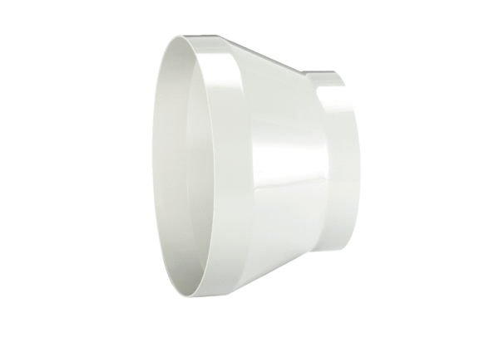Szűkítőidom REM 18/12Csomagolási egység: 1 darabVálaszték: C
Termékszám: 0059.0628Gyártó: MAICO

